Synthèse dynamiser site de ecommmerce
A ) Faciliter et sécuriser la relation commerciale
I. Faciliter la relation commerciale en e-commerce
En e-commerce, accompagner le client tout au long de son parcours, lui fournir une assistance de qualité est source de performance. Le lien entre l’entreprise et ses clients doit être facilitée par une relation commerciale qui revêt plusieurs qualités essentielles.
1. Une relation personnalisée
Celle-ci s’appuie sur la connaissance à 360° du client dont les éléments constitutifs sont :
- une exploitation de données clients de bonne qualité et protégées, notamment par le RGPD (règlement général sur la protection des données) mis en place en mai 2018 ;
- une segmentation performante de sa clientèle qui permet de proposer le bon produit au bon moment ;
- une connaissance des comportements, des habitudes et des préférences du client qui lui permet d’être reconnu et de se sentir unique ;
- une relation qui épargne des efforts au client pour faire connaître ses besoins, ses insatisfactions.
2. Une relation client multicanale
Le client utilise différents canaux pour communiquer et s'attend à un échange personnalisé et efficace, quel que soit celui qu’il choisit pour contacter l’entreprise : téléphone, e-mail, réseaux sociaux, livechat (messagerie instantanée), call back (demande de rappel immédiat), informations on-site (FAQ, moteur de recherche du site…). Le plus souvent la relation doit être « mobile ».
Le « cross-canal » est la réponse des entreprises aux clients qui souhaitent bénéficier de tous les modes d’interactions existant pour interagir avec elles.
3. Une relation client réactive
C’est une relation commerciale qui permet au client d’obtenir la réponse à ses demandes dans un délai qu’il juge acceptable : suffisamment rapide et efficace. La rapidité de la réponse apportée à une problématique augmente très sensiblement les chances de fidélisation du client.
Les outils de selfcare et l’automatisation des réponses aux questions les plus fréquentes sont des solutions qui permettent une forte réactivité.
4. Une relation qui simplifie la prise et le suivi des commandes
Pour développer son taux de conversion, l’entreprise doit avoir instauré un climat de confiance et avoir facilité les étapes de prise de commande. Le client doit avoir obtenu une réponse à toutes ses interrogations et être rassuré quant à ses choix grâce aux informations obtenues :
- sur le produit : sa composition, son utilisation, sa disponibilité, etc. ;
- sur la livraison : le délai et le coût ;
- sur le paiement : sécurisation et modes de paiement ;
- sur le service après-vente (SAV) : échange, remboursement, avoir, frais de retour, etc.
II. Sécuriser la relation commerciale en e-commerce
La relation commerciale doit être sécurisée grâce à la prise en compte des risques (piratage de données personnelles, fraudes à la carte bancaire…). Le respect de la réglementation permet à un cybervendeur de sécuriser la relation commerciale et de développer la confiance de ses clients et/ou de ses fournisseurs.
1. Sécuriser la relation commerciale
La sécurisation de la relation commerciale s’effectue à différentes étapes de la visite sur le site e-commerce :
- lors de la navigation : en proposant sur un maximum de pages des boutons de CTA (call to action), une consultation de FAQ ou un livechat ;
- lors de la prise de commande : en montrant clairement l’avancée du parcours grâce à une barre de progression, en mettant en évidence les boutons qui permettent de passer d’une étape à l’autre, en proposant, lors d’une mise en panier, soit de continuer les achats, soit de voir le panier ;
- lors du paiement : en indiquant de façon claire la procédure et les consignes à suivre, en offrant un large choix de modes de paiement, en réassurant sur la sécurité du paiement, en permettant un accès facile aux conditions générales de vente ;
- lors de la livraison : en permettant un suivi des étapes de livraison grâce à des alertes sms et un retour facilité et prépayé des articles en cas de problème.
2. Réassurer le visiteur lors de la relation commerciale
La réassurance concerne toutes les techniques utilisées pour donner une bonne image du site au visiteur et pour le rassurer durant sa visite. Elle a pour objectif de réduire les freins à l’achat. Le visiteur du site e-commerce doit donc être réassuré pour avoir confiance et se sentir en sécurité lors de sa navigation, de son arrivée sur le site au paiement de sa commande. Cela permet de faire progresser la conversion des visiteurs en acheteurs.

Quelques techniques illustrées à partir du site de Darty (www.darty.com) :

- Rappeler les principaux arguments dans le header (haut de page)
Exemple :

- Proposer des liens vers les pages institutionnelles essentielles dans le footer (pied de page)
Exemple :
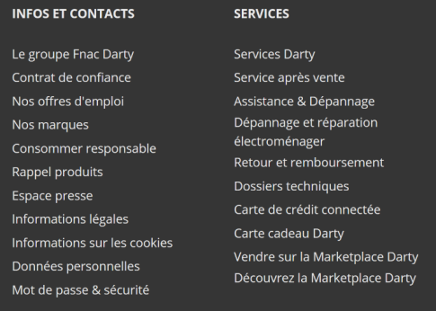

- Répéter les éléments de réassurance tout au long des pages du tunnel de conversion, notamment lors du tunnel d’achat
Exemple : la livraison offerte
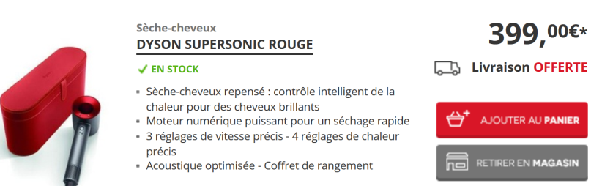

- Proposer un bouton de « call back » ou un livechat et un numéro de téléphone sur différentes pages.
Exemple : le bouton « Contactez-nous » est présent de façon permanente en bas de la page consultée.
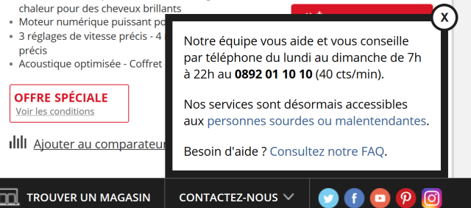

Si le visiteur hésite, un pop-up s’ouvre avec la proposition d’un chat pour l’aider.
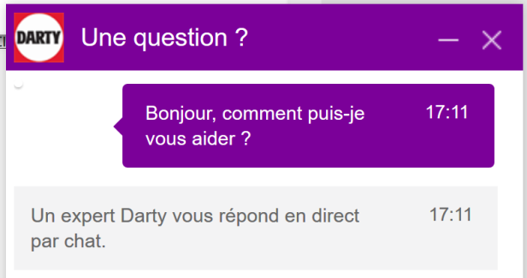

- Mettre en avant les avis des clients pour renforcer sa crédibilité.
Exemple : des étoiles et une note sont visibles, ainsi que le nombre d’avis laissés.
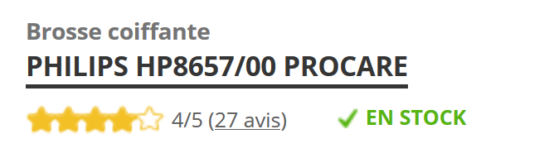

- Affirmer la sécurisation du paiement, la confidentialité des données personnelles, le respect du RGPD.

Exemple : le paiement sécurisé est réaffirmé lorsque le produit est sélectionné, avant même la mise en panier.

B) Mesurer la performance commerciale digitale

I. Mesurer l’audience d’un site e-commerce
Les outils de web analytics comme Google Analytics© (solution gratuite de Google), Matomo© (solution en open source) ou Adobe Analytics© (solution payante d’Adobe) permettent d’analyser l'audience et les comportements de visites d’un site d’e-commerce grâce à des cookies. Utiliser ce type d’outil permet d'augmenter son taux de conversion en repérant les points forts et les points faibles du site.
1. Mesurer le trafic de visiteurs
Si la mesure du trafic d’un site e-commerce est facilitée par l’utilisation d’un web analytics, il faut cependant savoir que les chiffres donnés restent des estimations et ne sont pas la réalité du trafic qui est très difficile à mesurer réellement : les visiteurs d’un site se connectent et se déconnectent plusieurs fois, ils consultent depuis plusieurs outils (mobiles ou non), depuis différents lieux, etc. et cela ne permet pas d’assurer des données exactes quant à leur nombre.

Le trafic d’un site e-commerce est le nombre de visiteurs qui se rendent sur ce site. Pour mesurer le trafic, il est cependant intéressant d’aller au-delà du décompte de la quantité de visiteurs. Il est possible de prendre en compte :
- le nombre de nouvelles visites : il s’agit du nombre d’internautes qui viennent pour la première fois sur le site ou qui déclenchent une nouvelle session prise en compte par l’outil de web analytics au cours d'une période donnée ;
- le nombre de visiteurs uniques : il s’agit des internautes qui visitent le site sur une période donnée (mensuellement le plus souvent). Si l’internaute laisse les cookies en activité, cette mesure peut être jugée fiable : il est compté comme visiteur unique s’il se connecte une première fois sur les 30 jours. L’adresse IP de son ordinateur, unique, est également utilisée pour effectuer cette mesure et l’affiner. Lorsqu’il est demandé au visiteur de se connecter avec un identifiant dès le début de sa visite sur le site, le décompte des visiteurs uniques est alors fiable, il ne repose pas sur des estimations mais sur des visites uniques réelles ;
- la durée moyenne de visite : il s’agit de la durée moyenne d’une session calculée à partir du moment où le visiteur arrive sur le site et jusqu’à celui où il le quitte. Il est difficile de savoir exactement quand un internaute quitte réellement un site qu’il a consulté et cela reste donc une estimation.

La FEVAD (Fédération du e-commerce et de la vente à distance) publie chaque trimestre des informations sur la fréquentation des sites de e-commerce qui peuvent être intéressantes à consulter pour comparer l’activité de son site à celle constatée sur le marché.
Exemple pour le premier trimestre 2018 : www.fevad.com/la-croissance-se-maintient-au-1er-trimestre-13
2. Repérer les sources d’acquisition du trafic
Repérer les sources d’acquisition de trafic permet de savoir vers lesquelles investir son temps et son budget.
Google Analytics définit les quatre principales sources de trafic qu’il a retenues de la façon suivante :
« Chaque site référent a une origine ou une source. Les sources possibles sont les suivantes : « Google » (nom d'un moteur de recherche), « facebook.com » (nom d'un site référent), « newsletter_printemps » (nom de l'une de vos newsletters) et « accès direct » (visites réalisées par des utilisateurs ayant saisi votre URL directement dans leur navigateur ou ayant ajouté votre site à leurs favoris). »

Les sources principales sont généralement :

Trafic organique ou naturel (organic search)

venant des résultats naturels (non payés) des moteurs de recherche

Trafic direct

venant d'une entrée directe de l'url du site ou des favoris ou de source non identifiée

Trafic de référence (referral)

venant d'autres sites à partir de liens

Trafic affilié (affiliate)

venant d'actions d'affiliation

Trafic social

venant des réseaux sociaux

Trafic payant (paid search)

venant de liens payants sur les moteurs de recherche

Trafic email

venant des campagnes d'e-mailing et newsletters

Lorsque l’on connaît les principales sources d’origine de son trafic, il est alors possible de faire des choix d’investissement marketing pour développer un canal d’acquisition porteur :
- développer le contenu de ses pages avec des mots-clés utiles au référencement naturel ;
- investir dans une newsletter de qualité qui donnera envie d’aller visiter le site régulièrement ;
- proposer un lien ou un bandeau sur un site partenaire, affilié.
II. Mesurer les performances du tunnel de conversion d’un site e-commerce
1. Les indicateurs clés de performance (KPI)
Pour mesurer la performance du tunnel de conversion d’un site e-commerce, on va pouvoir utiliser des KPI qui permettent également de piloter les actions sur un site de e-commerce. Ce sont des outils d’analyse qui aident à la prise de décision. Les indicateurs sont suivis sur une période donnée (une semaine, un mois, une année) et permettent la comparaison avec une période antérieure.
Ces KPI sont exploitables à chaque étape franchie par le visiteur :
- arrivée sur la landing page ;
- sélection du produit ;
- ajout au panier ;
- confirmation de commande ;
- sélection du mode de livraison ;
- choix du mode de paiement ;
- avis, recommandation du site, etc.
2. KPI les plus fréquents
Les KPI les plus fréquemment utilisés ont pour principaux objectifs de mesurer :
- la visibilité du site e-commerce (nombre de visites, nombre de clics…) ;
- l’acquisition de nouveaux leads (comptes créés…) ;
- l’efficacité des pages du site (fluidité des actions…) ;
- l’engagement des clients (interaction, avis, recommandation…).

Les KPI les plus courants sont :
- le taux de rebond = nombre de visiteurs qui quittent le site à la première page/nombre total de visites ;
- le taux de conversion = nombre d’acheteurs/nombre de visiteurs ;
- le nombre de visites avant l’achat ;
- le panier moyen = CA/nombre de commandes validées ;
- les articles placés dans le panier d’achat ;
- les articles achetés versus articles non achetés ;
- le taux d’abandon du panier d’achat = nombre de paniers abandonnés/nombre de commandes débutées ;
- le taux d’abandon au moment du paiement ;
- le net promoter score (NPS) = % de Promoteurs – % de Détracteurs, sachant qu’il se mesure en posant la question : « Nous recommanderiez-vous ? » et grâce aux réponses faites sur une échelle de 0 à 10 points par les visiteurs du site. On obtient ainsi trois catégories de visiteurs : les promoteurs (9-10 points), les passifs (7-8 points) et les détracteurs (0-6 points).

